Nastavni listić: Pravilna šesterostrana piramida Datum:
Primjer 1. Na slici pravilne trostrane piramide označeni su različiti pravokutni trokuti. Za svaki trokut ispiši Pitagorin poučak.
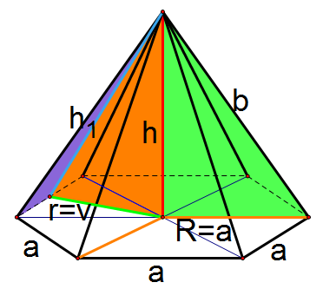
1. Duljina visine pravilne šesterostrane piramide iznosi 6 cm, a duljina bočnog brida 1 dm.
Izračunaj oplošje i obujam te piramide.

2. Najdulja dijagonala baze pravilne šesterostrane piramide je 16 cm, a duljina visine pobočke
jest 15 cm. Izračunaj oplošje te piramide.

